**Единый государственный экзамен**

*Ответом к заданиям* 1—12 *является уелое число или конечная десятичная дробь. Запишите число в поле ответа в тексте работы, затем nepeнecume его в БЛАНК OTBETOB Х• I справа от номера соответствующего задания, начиная с первой клеточки. Каждую цифру, знак «минус» и запятую пишите в отдельной илеточке в соответствии с приведёнными в бяанке образцами. Единицы измерений писать не нужно.*

по МАТЕМАТИКЕ

**Профильный** уровень Инструкция по выполнению работы

Экзаменационная работа состоит из двух частей, включающих в себя

21 задание. Часть 1 содержит 8 заданий базового уровня сложности с кратким ответом. Часть 2 содержит 4 задания повышенного уровня сложности с кратким ответом и 7 заданий повышенного и высокого уровней сложности с развёрнутым ответом.

На выполнение экзаменационной работы по математике отводится 3 часа 55 минут (235 минут).

Ответы к заданиям 1—12 записываются по приведённому ниже образцу в виде целого числа или конечной десятичной дроби. Числа запишите в поля ответов в тексте работы, а затем перенесите в бланк ответов № 1.

Ответ. *-0, В* it› - 0 › 8

При выполнении заданий 13—19 требуется записать полное решение и ответ в бланке ответов № 2.

Все бланки ЕГЭ заполняются яркими чёрными чернилами.

Допускается использование гелевой, капиллярной или перьевой ручек.

При выполнении заданий можно пользоваться черновиком. Записи в черновике не учитываются при оценивании работы.

Баллы, полученные Вами за выполненные задания, суммируются. Постарайтесь выполнить как можно больше заданий и набрать наибольшее количество баллов.

*Желаем успеха.!*

**Справочные материалы**

sn 2 a+ cos ‹i=1

 Бегун пробежал 250 м за 36 секунд. Найдите среднюю скорость бегуна на дистанции. Ответ дайте в километрах в час.

Ответ:

 На графике показан процесс разогрева двигателя легкового автомобиля. На оси абсцисс откладывается время в минутах, прошедшее с момента запуска

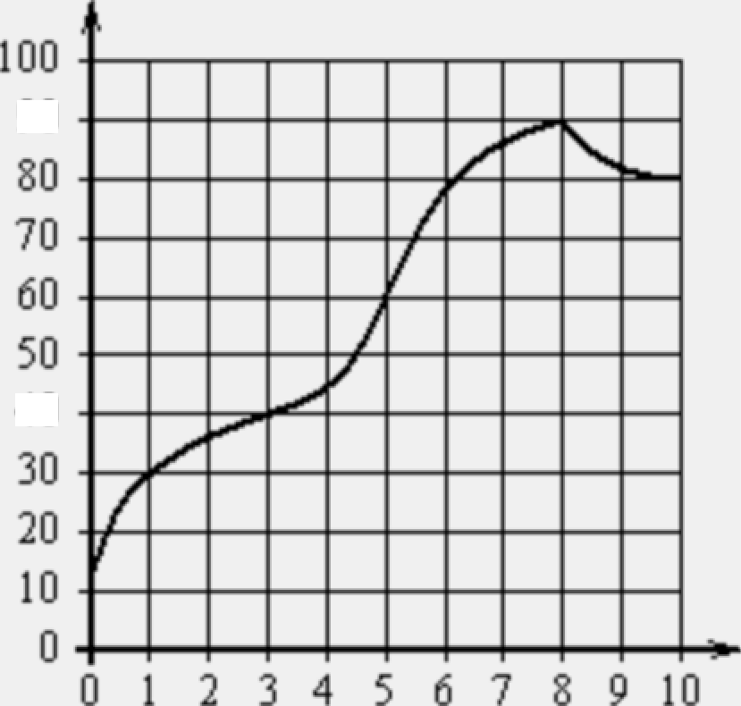двигателя, на оси ординат температура двигателя в градусах Цельсия. Определите по графику, на сколько градусов нагреется двигатель с первой по восьмую минуту разговора.

## 90

40

siп 2п = з2 siп cos п

cos 2п = cos' п — sin2 п

Ответ:

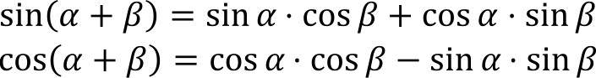

 На клетчатой бумаге с размером клетки 1 х 1 изображён угол. Найдите синус этого угла.

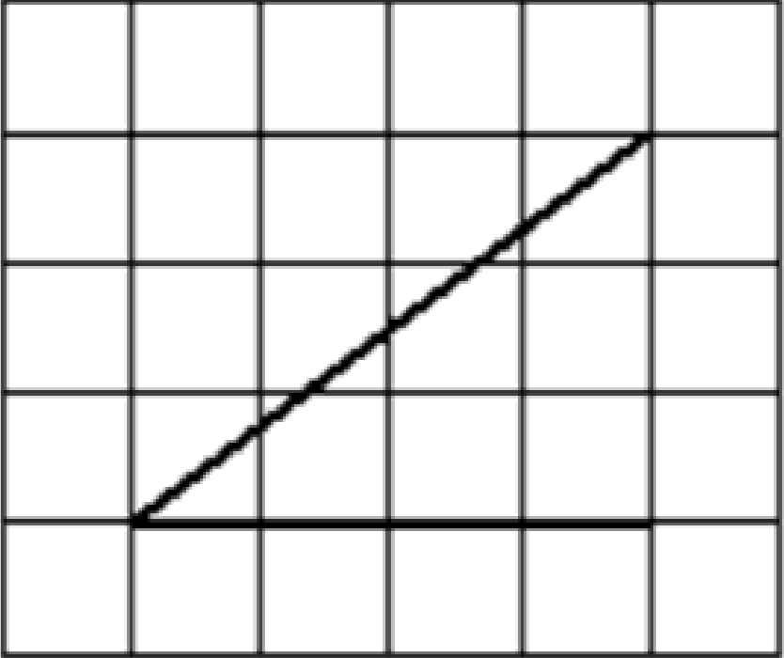

Ответ:

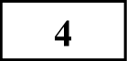 Механические часы с двенадцатичасовым циферблатом в какой-то момент сломались и перестали идти. Найдите вероятность того, что часовая

стрелка остановилась, достигнув отметки 7, но не дойдя до отметки 1.

Ответ:

 Найдите корень уравнения

з'°g•(4•+')=

Ответ:

 Периметр прямоугольной трапеции, описанной около окружности, равен 40, её большая боковая сторона равна 11. Найдите радиус окружности.

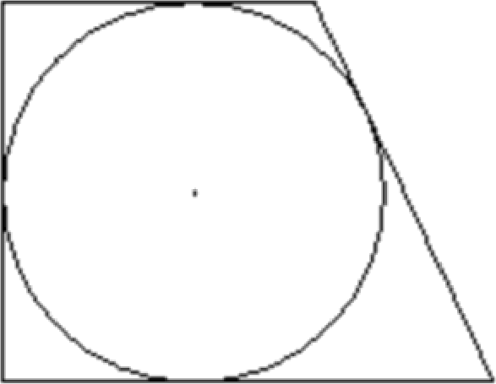

Ответ:

7 На рисунке изображён график функции у = *f “(х) —* производной функции *f(х),* определённой на интервале (—3; 8). Найдите точку минимума функции *f(х).*

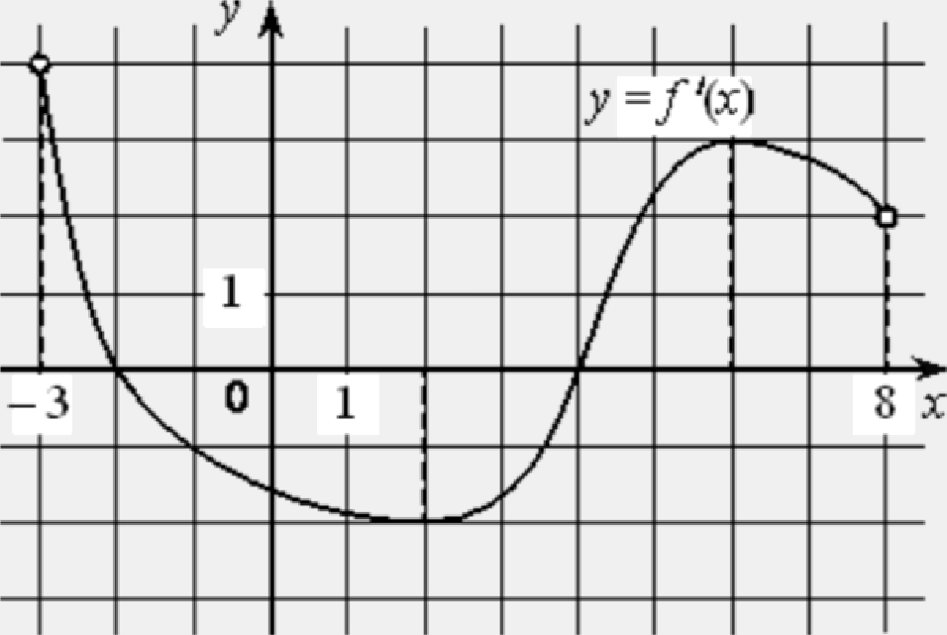

Ответ:

 В правильной треугольной пирамиде боковое ребро равно 7, а сторона основания равна 10,5. Найдите высоту пирамиды.

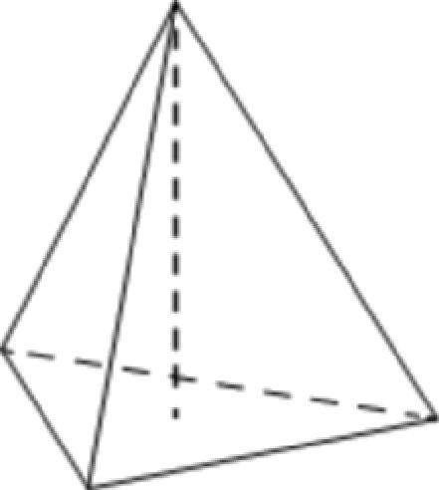

Ответ:

 Найдите значение выражения

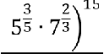

35"

Ответ:

130 В ходе распада радиоактивного изотопа его масса уменьшается по закону





### 132



Из пункта *А* в пункт *В,* расстояние между которыми 60 км, одновременно выехали мотоциклист и велосипедист. Известно, что за час мотоциклист проезжает на 50 км больше, чем велосипедист. Определите скорость велосипедиста, если известно, что он прибыл в пункт *В* на 5 часов позже мотоциклиста. Ответ дайте в км/ч.

Ответ:

#### Найдите точку максимума функции у = 1n(x + 9) — 10х + 7.

Ответ:

*Не забудьте nepeнecmu все ответъі в бланк ответов Х• I в*

*соответствии с инструкцией по въіполнению работы.*

**Частъ** 2

*Для записи Rешений и ответов на задания* **13—19** *используйте БЛАНК OTBETOB Х•* 2. *Запишите сначала нoжep въіпояняемого задания* (13, 14 п m. d.), *а затем полное оdоснованное решение и ответ. Ответы записъівайте чётко и разборчиво.*

а) Решите уравнение

m = ml-

t 2°>,

где ml — начальная масса изотопа, t — время, прошедшее от



4°°2 — 5 2*°' + 3 = 0.

начального момента, *Т —* период полураспада. В начальный момент времени масса изотопа 96 мг. Период его полураспада составляет 3 мин. Найдите, через сколько минут масса изотопа будет равна 3 мг.

Ответ:

134

б) Найдите все корни этого уравнения, принадлежащие промежутку (1; $).

Сечением прямоугольного параллелепипеда *ABCD А В С D* плоскостью п, содержащей прямую *В D* и параллельной прямой *AC,* является ромб.

а) Докажите, что грань *ABCD —* квадрат.

6) Найдите угол между плоскостями cr и *BC Сz,* если *АА ——* 10, *AB ——* 12.



#### Решите неравенство

(2 — Зх-) 1os 2.— ,(x 2 *—* 2x + 2) й 0.

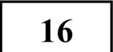 Диагонали *AC* и *BD* четырёхугольника *ABCD,* вписанного в окружность, пересекаются в точке *Р,* причём *BC —— CD.*

а) Докажите, что *AB: BC —— АР: PD .*

6) Найдите площадь треугольника *COD,* где *О —* центр окружности, вписанной в треугольник *ABD,* если дополнительно известно, что *BD —* диаметр описанной около четырёхугольника *ABCD* окружности, *AB ——* 5, а *BC ——* 52.

137 В июле 2016 года планируется взять кредит в банке на четыре года в размере *S* млн рублей, где *S —* целое число. Условия его возврата таковы:

— каждый январь долг увеличивается на 20% по сравнению с концом

предыдущего года;

* с февраля по июнь каждого года необходимо выплатить часть долга;
* в июле каждого года долг должен составлять часть кредита в соответствии со следующей таблицей.

|  |  |  |  |  |  |
| --- | --- | --- | --- | --- | --- |
| Месяц и год | Июль 2016 | Июль 2017 | Июль 2018 | Июль 2019 | Июль 2020 |
| Долг (в млн  рублей) | *S* | 0,7S | 0,4S | 0,*2S* | 0 |

Найдите наименьшее значение S, при котором общая сумма выплат будет больше 10 млн рублей.

|  |  |
| --- | --- |
| **СОСТАВИТЕЛЬ ВАРИАНТА:** | |
| ФИО: | Евгений Пифагор |
| Предмет: | Математика |
| Стаж: | 6 лет репетиторской деятельности |
| Регалии: | Основатель и руководитель проекта Школа Пифагора |
| **Аккаунт** BK: | https://vk.com/eugene10 |
| Сайт и доп. информация: | https://youtube.com/ШкoлaПuфaropa |

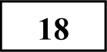 Найдите все значения п, при каждом из которых уравнение 6

— — 5 = no — 1

на промежутке (0; +«о) имеет более двух корней.

i9 а) Приведите пример четырёхзначного числа, произведение цифр которого в 10 раз больше суммы цифр этого числа.

6) Существует ли такое четырёхзначное число, произведение цифр которого в 175 раз больше суммы цифр этого числа?

в) Найдите все четырёхзначные числа, произведение цифр которых в 50 раз больше суммы цифр этого числа.

О проекте **«Пробный ЕГЭ каждую** неделю»

Данный ким составлен командой всероссийского волонтёрского проекта

«EFЭ 100 баллов» [https://vk.com/eqe100ballov](https://vk.com/ege100ballov) и безвозмездно распространяется для любых некоммерческих образовательных целей.

Нашли ошибку в варианте?

Напишите нам, пожалуйста, и мы обязательно её исправим!

**Для** замечаний и пожеланий: [https://vk .com/topic —1 0175642 35994898](https://vk.com/topic-10175642_35994898)

**(также доступны** другие варианты для **скачивания)**

**Система оценивания**

**Ответы к заданиям 1-19**

Каждое из заданий 1—12 считается выполненными верно, если экзаменуемый дал верный ответ в виде целого числа или конечной десятичной дроби. Каждое верно выполненное задание оценивается 1 баллом.

Верно выполненные задания 13-15 максимум оцениваются в 2 балла, задания 16-17 — в 3 балла, а задания 18-19 — в 4 балла.

|  |  |
| --- | --- |
| задания | Ответ |
| 1 | 25 |
| 2 | 60 |
| 3 | 0,6 |
| 4 | 0,5 |
| 5 | 20 |
| 6 | 4,5 |
| 7 | 4 |
| 8 | 3,5 |
| 9 | 7 |
| 10 | 15 |
| 11 | 10 |
| 12 | -8,9 |
| 13 | а) 1; log2 3.  6) lO 2 3 |
| 14 | arctg 13  5 |
| 15 |  |
| 16 | 253  2 |
| 17 | 7 |
| 18 | 5 3  6 2 |
| 19 | а) 2592, 6) нет, в) 5568, 5586, 5865, 5856, 5658,  5685, 6558, 6585, 6855, 8655, 8565, 8556 |



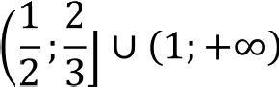

Решения и критерии **оценивания** заданий **13—19**

Количество баллов, выставленных за выполнение заданий 13—19, зависит от полноты решения и правильности ответа.

noaOaHHZd +

Общие требования к выполнению заданий с развёрнутым ответом: решение должно быть математически грамотным, полным, все возможные случаи должны быть рассмотрены. Методы решения, формы его записи и формы записи ответа могут быть разными. За решение, в котором обоснованно получен правильный ответ, выставляется максимальное количество баллов. Правильный ответ при отсутствии текста решения оценивается в 0 баллов. Эксперты проверяют только математическое содержание представленного решения, а особенности записи не учитывают.

[N•](http://vk.com/ege100ballov)lAll/ l¿› ıqH

При выполнении задания могут использоваться без доказательства и ссылок любые математические факты, содержащиеся в учебниках и учебных пособиях, входящих в Федеральный перечень учебников, рекомендуемых к использованию при реализации имеющих государственную аккредитацию образовательных программ среднего общего образования.

[I](http://vk.com/ege100ballov)

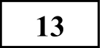 а) Решите уравнение i

[s ›](https://vk.com/shkolapifagora)[O›8](http://vk.com/ege100ballov)

4‘° — 5 2*°' + 3 = 0.

б) Найдите все корни этого уравнения, принадлежащие промежутку $1, ).

Решение: а)





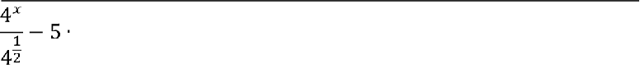2’

+3=0

2

2*

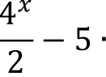 2 + 3 =0 * 2

4‘ — 5 2‘ -1- 6 = 0

|  |  |  |  |  |  |
| --- | --- | --- | --- | --- | --- |
| Обоснованно получен верный ответ в пункте *а* или в  пункте *б*  ИЛИ  Получены неверные ответы из-за вычислительной ошибки, но при этом имеется верная последовательность всех шагов решения обоих пунктов — пункта п и пункта *б* | | | | | 1 |
| Решение не соответствует  перечисленных выше | ни | одному | из | критериев, | 0 |
| *Максимальный балл* | | | | | 2 |

Пусть 2‘ = t

t' — 5t + 6 = 0

*D —— b*2 *—* 4ас *——* 25 — 24 = 1 = 12

*—b + CD* 5 -b 1

t

' 2n 2 3

*-b-CD* 5-1

## ===2

### 2& 2

|  |  |  |  |  |
| --- | --- | --- | --- | --- |
| 2* = 2  2* = 2'  *х ——* 1 | х | = | lO | 2 3 |

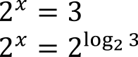

6)

х = 1 g 



loв2 2 < Й2 3 < lO82

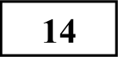 Сечением прямоугольного параллелепипеда *ABCD А В С D* плоскостью з, содержащей прямую *В D* и параллельной прямой *AC,* является ромб.

а) Докажите, что грань *ABCD —* квадрат.

6) Найдите угол между плоскостями п и *BCC ,* если *АА ——* 10, *AB ——* 12.

**Решение:**

#### а)

 

1 < log2 3 < 2 .. ‘



Сравним log 3 и 5 *Е*

3

2

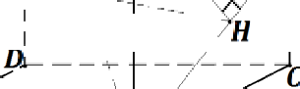lO82 3 и lO 2 3

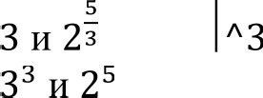 

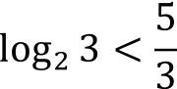27 и 32 ”

 

IOQ2 3 С 1;

Ответ: а) 1; log 3. 6) log 3

|  |  |
| --- | --- |
| Содержание критерия | Баллы |
| Обоснованно получены верные ответы в обоих пунктах | 2 |

Построение сечения:

Продлим *А В* на расстояние *А S,* равное *А В*

Построим *SD ,* т.к. точки *S* и *D* лежат в одной плоскости

*SD i i А С*

Построим *BS,* т.к. точки *В* и S лежат в одной плоскости

Пусть *BS* О *АА 1* = N

Построим *D К,* т.к. точки *D н К* лежат в одной плоскости Построим прямую *D Е* такую, что *D Е ll BK*

Построим *BE,* т.к. точки *В н Е* лежат в одной плоскости

=>

*BKD Е —* ромб

*ABCD —* прямоугольник

Если мы докажем, что смежные стороны этого прямоугольника равны, то мы докажем, что это квадрат

*А К —* средняя линия треугольника *BB,S* (т.к. ЛІ К *i l ВВС* и *А S* —— *Al B* )

=>

*SK —— BK*

*b ABK ——b А SK по* двум сторонам и углу между ними

*(SK —— BK, US* = *AB, НA SK —— LABK)*

*AI K = АК*

Выразим каждую из этих сторон по теореме Пифагора:

Л N 2 = *D, К'* — ЛID,'

*АК 2 —— BK’ — AB’*

*D,* N 2 *А D12* = *В К 2* — Л*В* 2

*D К —— BK, z.к.* у ромба *BKD Е* все стороны равны по определению

Лi D *—— AB AD —— AB*

*AB CD —* квадрат



6)

4) Угол между этими перпендикулярами — искомый угол между плоскостями (на рисунке *гAOB —* угол между плоскостями п и Д)



Плоскость п и плоскость *BC С* пересекаются по прямой *BE,* поэтому угол

между этими плоскостями — это угол между перпендикулярами к этой Щ общей прямой, проведёнными от каждой из плоскостей

Но мы пока что не знаем точку пересечения этих перпендикуляров

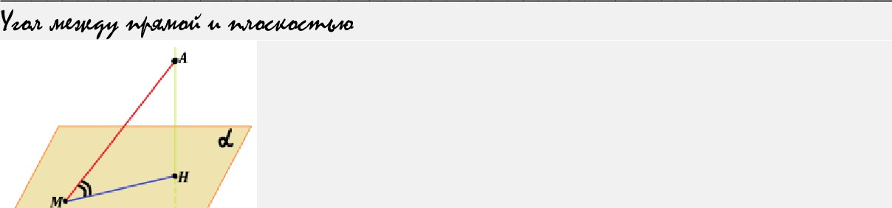

Угол между прямой и плоскостью— это угол между прямой и её проекцией на плоскость (на рисунке *гAMH —* угол между прямой *АМ* и ЕЛ (её проекцией на плоскость п))



Проведём высоту *В Н* в а *BB Е*

*В Н —* это проекция ЅЛ на «правую стену», т.е. на плоскость *BC С*

*nSHB —* искомый угол между плоскостью п и плоскостью *BC С*

Найдём *В Н:*

Рассмотрим а *BB Е*

*BE —— ВС 2 +* £6 2 = 122 + 52 = 13 (по теореме Пифагора)

*Ѕвв ь — Sgcc в Ѕв с ь Sgcь*



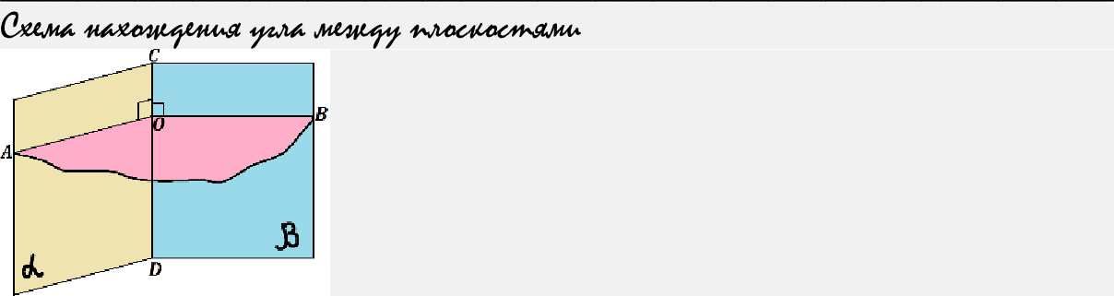12 5 12 5

*SBB jE ""* 12 10 — 2 " 2

*BC- СЕ*

= 60

*Ѕ* 1 1

1. Ищем прямую пересечения плоскостей (на рисунке это *CD)*
2. На этой прямой ставим точку (на рисунке это точка *О)*
3. Проводим из этой точки два перпендикуляра в каждой из плоскостей (на рисунке *OA L CD* в плоскости п и *OB L CD* в плоскости Д)

*вв г —* 2 ' *BE ’ ВgН —* 2’ ' 13 *В Н*

### 1

2 13 *By Н ——* 60

120

*В Н*

*"* 13

*SB ——* 2 *А В ——* 2 12 = 24

Рассмотрим *b SHB —* прямоугольный:

*SB* 24 120 13

' *В Н* 1 ' 13 5 = 2,6

*zSHB ——* arctg 13

5

Ответ: arct 13

|  |  |
| --- | --- |
| Содержание критерия | Баллы |
| Обоснованно получен верный ответ в обоих пунктах | 2 |
| Верно доказан пункт п.  Верно решён пункт *б* при отсутствии обоснований в пункте *а* | 1 |
| Решение не соответствует ни одному из критериев,  перечисленных выше | 0 |
| *Максимальный балл* | *2* |

Способ №1

Оценим значение логарифма:

Подлогарифмическое выражение больше единицы

если основание логарифма будет больше единицы, то логарифм положительный

если основание логарифма будет меньше единицы, то логарифм отрицательный

Если

2x — 1 > 1

То

2 — Зх й 0

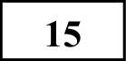Решите неравенство

Если

### 0<2i-1<l

То 2—3i?0

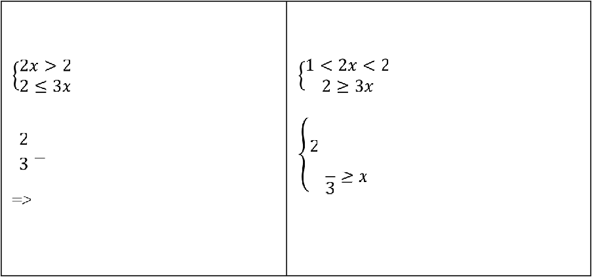2z—1>1

t2 — 3z < 0

0 < 2< — 1 < 1

t 2 — 3s р+ 0

(2 —-

Зх)

2z—1(т 2 — 2x + 2) й 0.

х > 1 1

**Решение:**

### ОДЗ:

1.

*х*2 *— 2x +* 2 > 0

(х — 1)2 + 1 > 0

х — любое 2.

х > 1

## —<i<l 2

#### =>

1 2

2” 3

2x4— 1 1

Способ №2

4 2x 2

*х=* 1

|  |  |
| --- | --- |
| 2 — Зх = 0  2 | logg2 , *( x 2 —* 2x *+* 2) = 0  *x 2 —* 2x *+* 2 = (2x *—* 1) 0 |
|  | *x 2 —* 2x *+* 2 = 1 |
|  | *x 2 —* 2x *+* 1 = 0 |
|  | *(х —* 1) 2 = 0 |
|  | *х ——* 1 |

3.

2x — 1 > 0

2i>l

1

2

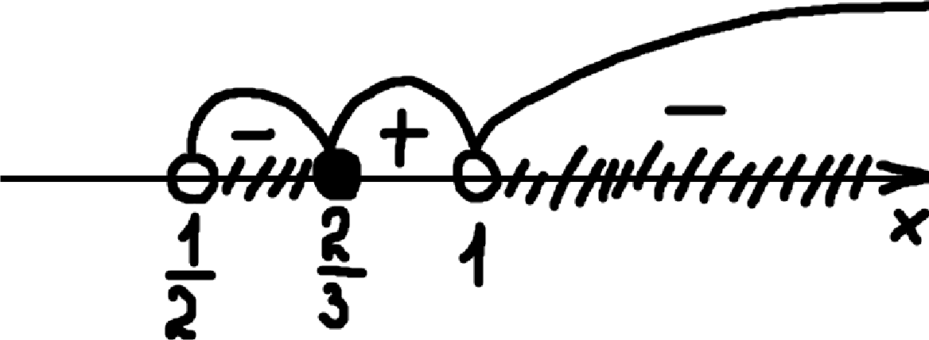

Ответ: 32 ’ U (1; —t-ею)

|  |  |  |  |  |  |
| --- | --- | --- | --- | --- | --- |
| Содержание критерия | | | | | Баллы |
| Обоснованно получен верный ответ | | | | | 2 |
| Решение содержит вычислительную ошибку, возможно,  приведшую к неверному ответу, но при этом имеется верная последовательность всех шагов решения | | | | | 1 |
| Решение не соответствует  перечисленных выше | ни | одному | из | критериев, | 0 |
| *Максимальный балл* | | | | | 2 |

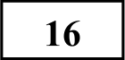 Диагонали *AC* и *BD* четырёхугольника *ABCD,* вписанного в окружность, пересекаются в точке *Р,* причём *BC —— CD.*

а) Докажите, что *AB: BC —— АР: PD.*

6) Найдите площадь треугольника *COD,* где *О —* центр окружности,

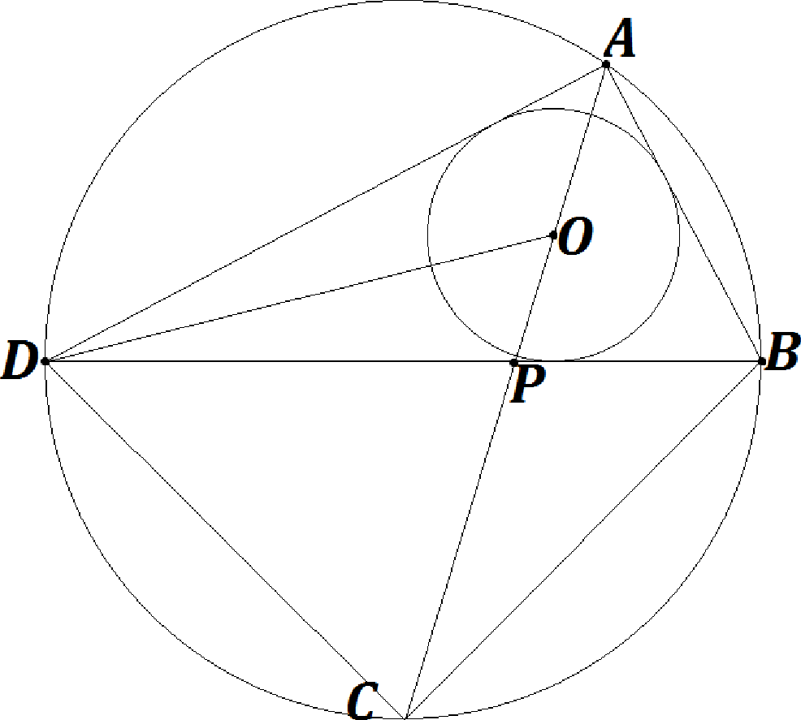

Заметим, что искомое отношение можно получить из подобных треугольников, значит надо найти подобные треугольники со сторонами из искомого отношения.

*лADB —— гACB* (т.к. это вписанные углы, опирающиеся на одну и ту же дугу *AB)*

*nDAC —— гCAB* (т.к. это вписанные углы, опирающиеся на хорды одинаковой длины, следовательно, на хорды, стягивающие дуги одинаковой градусной меры)

*k APD k ABС по* двум углам

вписанной в треугольник *ABD,* если дополнительно известно, что *BD —* диаметр описанной около четырёхугольника *ABCD* окружности, *AB ——* 5, а *BC ——* 52.

**Решение:**

*(HADР —*

*KDAP ——*

*AB BC*

*АР PD*

*Асв с АВ)*



а) *AB* 1

 

*АР- BC PD*

*AB АР*

*BC PD*

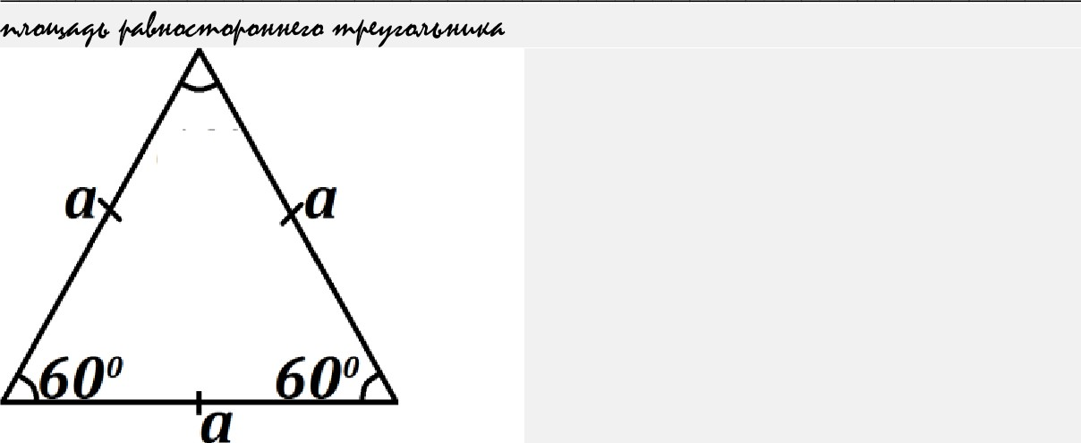6)

*BC —— CD ——* 52

*ZBAD ——* 90°

(т.к. это вписанный угол, опирающийся на диаметр окружности)

*ABCD ——* 90°

(т.к. это вписанный угол, опирающийся на диаметр окружности)

60°

*ВD ——* 3+*BC* 2

*AB ——* 5

=>

*CD 2* =

= 10 (по теореме Пифагора)

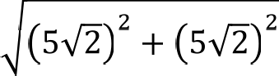3n2

*S —* 4

*AB*- *——* 1 *BD*

2





*S CO D "*

*ZADB ——* 30°

(по свойству прямоугольного треугольника)

*+ADB ——+ACB*

=>

*ACB ——* 30°

*KACD —— ABCD — KACB ——* 90 — 30 = 60°

‘

*5 coD —*

Ответ: —253

2

|  |  |  |  |  |  |
| --- | --- | --- | --- | --- | --- |
| Содержание критерия | | | | | Баллы |
| Имеется верное доказательство утверждения пункта п и  обоснованно получен верный ответ в пункте *б* | | | | | 3 |
| Получен обоснованный ответ в пункте *б*  ИЛИ  Имеется верное доказательство утверждения пункта а и при обоснованном решении пункта *6* получен неверный ответ из-за арифметической ошибки | | | | |  |
| Имеется верное доказательство утверждения пункта *а,*  ИЛИ  При обоснованном решении пункта d получен неверный ответ из-за арифметической ошибки,  ИЛИ  Обоснованно получен верный ответ в пункте 6 с использованием утверждения пункта п, при этом пункт а не выполнен | | | | | 1 |
| Решение не соответствует  перечисленных выше | ни | одному | из | критериев, | 0 |
| *Максимальный балл* | | | | | 3 |

(5 2)2 253



4 2

*HADО —— LPDO*- *——*

*JADB*-

*——* 2

30 = 15°

(по свойству касательных)

*LBDC* —— 45°

(т.к. а *BCD —* прямоугольный и равнобедренный)

*CDO —— JBDC +Ј PDO ——* 45 -Р 15 = 60°



=>

*b COD —* равносторонний

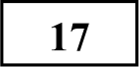 В июле 2016 года планируется взять кредит в банке на четыре года в размере S млн рублей, где *S —* целое число. Условия его возврата таковы:

* каждый январь долг увеличивается на 20% по сравнению с концом предыдущего года;
* с февраля по июнь каждого года необходимо выплатить часть долга;
* в июле каждого года долг должен составлять часть кредита в соответствии со следующей таблицей.

=> 01.04.2018

|  |  |  |  |  |  |  |
| --- | --- | --- | --- | --- | --- | --- |
| 01.01.2018 | - | 1,2 | 0,7 | *S* | *——*- 0,84 | S |
| 01.04.2018 | |  | | | | |
| 01.07.2018 | - | 0,4 | *S* |  |  |  |

2019 год

0,84- *S —* 0,4- S = 0,44 S

|  |  |  |  |  |  |
| --- | --- | --- | --- | --- | --- |
| Месяцигод | Июль  2016 | Июль  2017 | Июль  2018 | Июль  2019 | Июль  2020 |
| Долг(в млн  рублей) | *S* | 0,7S | 0,4S | 0,2S | 0 |

Найдите наименьшее значение S, при котором общая сумма выплат будет больше 10 млн рублей.

|  |  |  |  |  |
| --- | --- | --- | --- | --- |
| 01.01.2019 | - | 1,2 | 0,4 S =- 0,48 | *S* |
| 01.04.2019 | |  | | |
| 01.07.2019 | | 0,2 | *S* |  |

**Решение:**

Пусть

1 января — день начисления процентов 1 апреля— день выплаты части долга

Составим таблицу как изменялась сумма долга:

|  |  |
| --- | --- |
| Число | Сумма долга |
| 01.07.2016 | *5* |

2017 год

=>

|  |  |  |  |  |  |  |  |
| --- | --- | --- | --- | --- | --- | --- | --- |
| 01.04.2019 | - 0,48 | *5* -*—* | 0,2 | *5* | *——* | 0,28 | *5* |

20209 год

|  |  |  |  |  |  |
| --- | --- | --- | --- | --- | --- |
| 01.01.2020 | - | 1,2 | 0,2 | *S ——*- 0,24 | *S* |
| 01.04.2020 | |  | | | |
| 01.07.2020 | | 0 | | | |

|  |  |
| --- | --- |
| 01.04.2020 | 0,24 *5-0=0,24* 5 |

Общая сумма выплат должна быть больше 10 млн рублей (по условию)

- 0,5

|  |  |
| --- | --- |
| 01.01.2017 | 1 20 *S* -*——* 1,2 *S*  + 100 |
| 01.04.2017 |  |
| 01.07.2017 | 0,75 |

*S +*- 0,44

*S +*- 0,28

*S +*- 0,24

*S* 10 млн



2018 год

|  |  |  |  |  |  |  |  |
| --- | --- | --- | --- | --- | --- | --- | --- |
| 01.04.2017 | - | 1,2 | S-— | 0,7 | S -= | 0,5 | *S* |

1,46 *S* > 10

1000

*S* 146

500

*5* 73

#### 62

*5* > 6 73

Требуется найти наименьшее подходящее целое *S*

=>

*S——7*

Ответ: 7

|  |  |  |  |  |  |
| --- | --- | --- | --- | --- | --- |
| **Содержание критерия** | | | | | Баллы |
| Обоснованно получен верный ответ | | | | | 3 |
| Верно построена математическая модель, решение сведено  к исследованию этой модели, получен неверный ответ из-за вычислительной ошибки  Получен верный ответ, но решение недостаточно обоснованно | | | | | 2 |
| Верно построена математическая модель и решение  сведено к исследованию этой модели, при этом решение может быть не завершено | | | | | 1 |
| Решение не соответствует  перечисленных выше | ни | одному | из | критериев, | 0 |
| *Максимальный балл* | | | | | 3 |

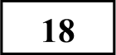 Найдите все значения п, при каждом из которых уравнение 6

— — 5 = пт — 1

*х*

на промежутке (0; +«о) имеет более двух корней.

**Решение:**

Решим графически:

Построим у = — 5 (можно строить только в первой и четвёртой

четверти)

Уравнение у = *ах —* 1 задаёт множество прямых, проходящих через точку (o1 —1)

Если п = 1, то получаем 3 пересечения с гиперболой

Если п < 0, то получаем 0 пересечений с гиперболой (т.к. прямая в 4-й четверти будет располагаться ниже оси *Ох)*

noaOaHHZd +

Если п = 0, то получаем 0 пересечений с гиперболой (т.к. прямая станет параллельна оси абсцисс)

Пусть

m — прямая, проходящая через точку (6 ; 0), т.е. через точку «перелома» гиперболы

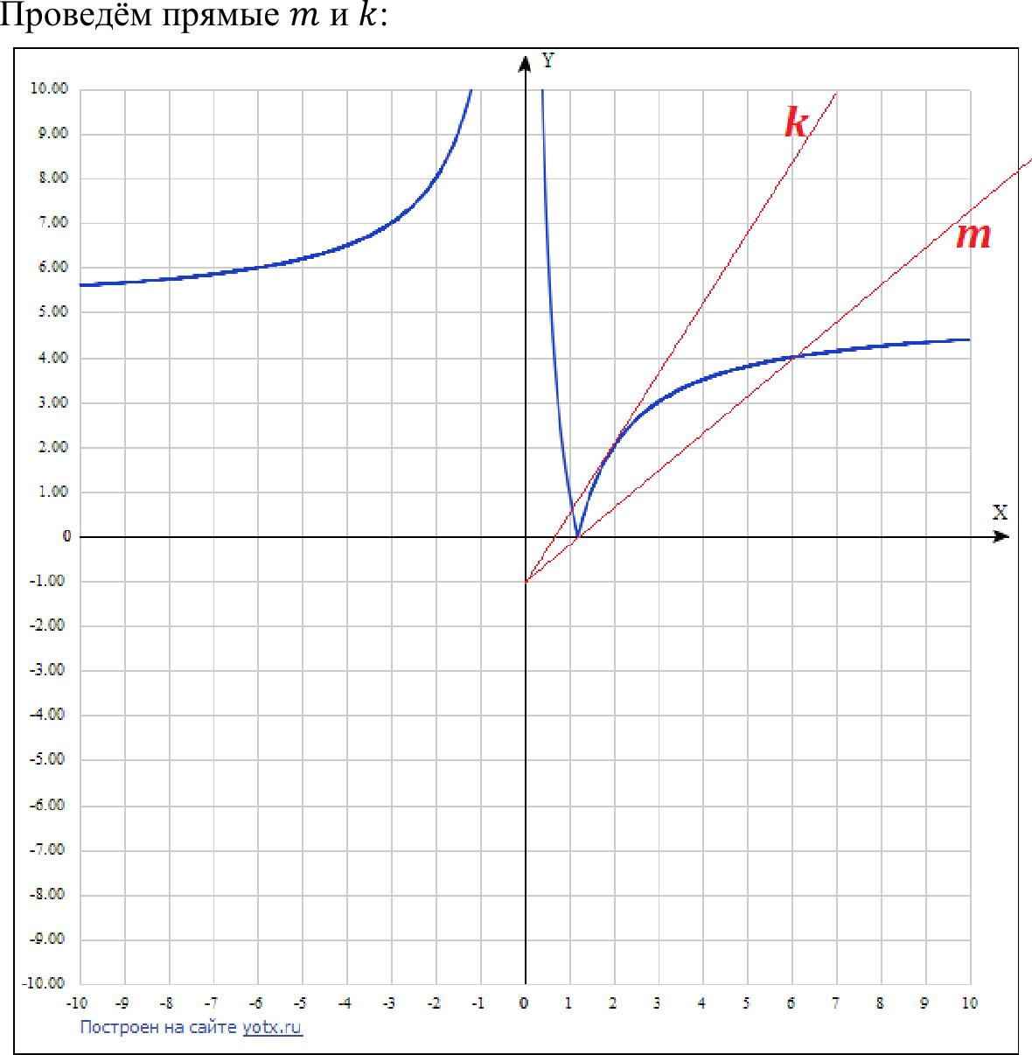*k —* прямая, проходящая через точку касания гиперболы

[s ›](https://vk.com/shkolapifagora)[O›8](http://vk.com/ege100ballov)

[I](http://vk.com/ege100ballov)

[N•](http://vk.com/ege100ballov)lAll/ l¿› ıqH

Гипербола в точке касания — это гипербола с отрицательным коэффициентом, поэтому раскрываем модуль, меняя знаки на противоположные

у = 6 — 5

—

у = —6 + 5 — гипербола при *х* > 6

5

Графики имеют три общие точки, если прямые у = no — 1 лежат внутри острого угла, образованного прямыми m и *k,* найдём значения параметров

О, СО**OTBeTCTB** Ю**ЩИХ ЭТИМ П]ЭЯМЫМ:**

Найдём значение параметра п у прямой m: у = no — 1 проходит через т. ; ОД

—

6 6

#### — — 1 = — — + 5

noaOaHHZd +

12 = 6

### =2

6 6 3

-0 = п

6 — 1

5

i 2 22 2

1 = 6 п

—

5

5



Если Если Если

5 то получаем 2 пересечения с гиперболой

6’

[N•](http://vk.com/ege100ballov)lAll/ l¿› ıqH

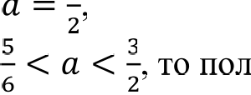3 то получаем 2 пересечения с гиперболой

учаем 3 пересечения с гиперболой

Найдём значение параметра п у прямой *k:*

у = их — 1 является касательной к гиперболе —6 + 5

[I](http://vk.com/ege100ballov)

Ответ: (' ; $)



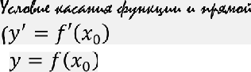



6

# = --+

[s ›](https://vk.com/shkolapifagora)[O›8](http://vk.com/ege100ballov)

|  |  |  |  |  |  |
| --- | --- | --- | --- | --- | --- |
| Содержание критерия | | | | | Баллы |
| Обоснованно получен правильный ответ | | | | | 4 |
| С помощью верного рассуждения получено множество  значений а, отличающееся от искомого конечным числом точек | | | | | 3 |
| С помощью верного рассуждения получены все граничные  точки искомого множества значений а | | | | | 2 |
| Верно получена хотя бы одна граничная точка искомого  множества значений а | | | | | 1 |
| Решение не соответствует  перечисленных выше | ни | одному | из | критериев, | 0 |
| *Максимальный балл* | | | | | 4 |

6

*ах* — 1 = — —*х* + 5

п =-

(—6

х° + 5)'

no — 1 = — 6 + 5

—



6

их — 1 = — 6 + 5

—

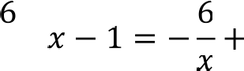Подставим значение п под второе уравнение системы:

y2 5

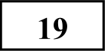 а) Приведите пример четырёхзначного числа, произведение цифр которого в 10 раз больше суммы цифр этого числа.

б) Существует ли такое четырёхзначное число, произведение цифр которого в 175 раз больше суммы цифр этого числа?

в) Найдите все четырёхзначные числа, произведение цифр которых в 50 раз больше суммы цифр этого числа.

Peiueuue:

a)

HycTb rr, *b, c u d —* u §ipsi ueTsipexs auHoro uricua

H]3OHsBepeHiie u Q]3 B 10 pas 6oni•uie cyuMbl IJ Q]3 3TOro uricna



Pa3JIO (HM 175 Ha npoGTbie M owiiTenH: 175- = -5 5 7

=>

HZdA

cpepii uiiQ]9 **TOT** o ecTb 5, 5 x 7 

a

HycTb

onao

rr- *b c*

*d* = 10(rr + *b* + c + d)

rr = 5

*abcd ——* 10n + 10b + 10c + 10d

=>

*abcd* pOJIH(HO 6bITs xpaTHo 1 0



*b ——* 5

*c ——* 7

Torba

175d =-

175

5 + 175 5 + 175 7 + 175d

[N•](http://vk.com/ege100ballov)lAl ¿ıqH

cpep uHQ]3 TO'iHo ecTb 5 H u Spa, KpaT am 2, HanpiaMep 2 **(MOHHO** 6sino nonpo6oBaTb B3IITb 4, 6, 8)

0 = 175 5 +-

=>

175

5 +-

175 7

HycTb



*b ——* 5

Torba

H]3OTiiBope'i e



He cyiuec+Bye+ 

B)

[I](http://vk.com/ege100ballov)

10cd *——* 20 + 50 + 10c + 10d

- - rr

*b c d* = 50(rr —J— *b* —J— c —J— d)

10cd —— 70 + 10c + 10d 10

*cd ——* 7 + c + d *cd — c* = d + 7 *c(d —* l) = *d* + 7

d + 7

*C —* d 1

Ecnii d = 2, TO



*b ——* 5

*c —— 9*

d = 2

*abcd ——* 50n + 50b -J— 50c -J— 50d

*abcd* **nOJI (HO 6bITb** KpaTHo 50

[S I](https://vk.com/shkolapifagora) [Oí 8](http://vk.com/ege100ballov)

cpepri uri‹]3 **TOT** o ecTs 5, 5 uiiQpa, KpaT am 2 (2, 4, 6 emu 8)

Echo

rr = 5

*b ——* 5

*c ——* 2

Torba

50d-= 50 5 + 50 5- + 50 2- -b 50 d

2592 Или другое числО иЗ этих же ци‹]зр (есть ещё МНОгО И ДЈэ ИХ ВарианТоВ, но наМ нужен один приМер)

6)

rr- *b c* d = 175(rr + *b* + *c* + d)

M OTMBopeuMe

Echo

#### rr = 5

*b ——* 5

*abcd ——* 175n -ł- 175b -ł- 175c -1- 175d

=>

*abcd* OOH (HO 6bITs xpaTrio 175

*c ——* 4

Torba 100d-= 50

50d = 700

5 + 50 5- + 50

4- + 50 d

d = 14

|  |  |  |  |  |  |
| --- | --- | --- | --- | --- | --- |
| Верно получен один из следующих результатов:   * обоснованное решение п. а; * обоснованное решение п. 6; * искомая оценка в п. в; * пример в п. в, обеспечивающий точность предыдущей оценки | | | | | 1 |
| Решение не соответствует  перечисленных выше | ни | одному | из | критериев, | 0 |
| *Максимальный балл* | | | | | 4 |

=>

Не подходит, т.к. *d —* это цифра

Если

п = 5

*b ——* 5

*с ——* 6

Тогда

150d = 50- 5 + 50- 5 + 50- 6 + 50- d

100d = 800

d = 8

5568 или другое число из этих же цифр нам подходит, запишем все варианты:

5568

5586

5865

5856

5658

5685

6558 

6585

6855

8655

8565

8556

Ответ: а) 2592, 6) нет, в) 5568, 5586, 5865, 5856, 5658, 5685, 6558, 6585,

6855, 8655, 8565, 8556

|  |  |
| --- | --- |
| Содержание критерия | Баллы |
| Верно получены все перечисленные (см. критерий на 1  балл) результаты | 4 |
| Верно получены три из перечисленных (см. критерий на 1  балл) результатов | 3 |
| Верно получены два из перечисленных (см. критерий на 1  балл) результатов | 2 |